# Computación para Bioingeniería

# Tarea Tema 1

## Melvi Cecilia Baltazar Lecoña

UPB - Universidad Privada Boliviana

Fecha: 15/05/2025



# 1. Exploración de la interfaz

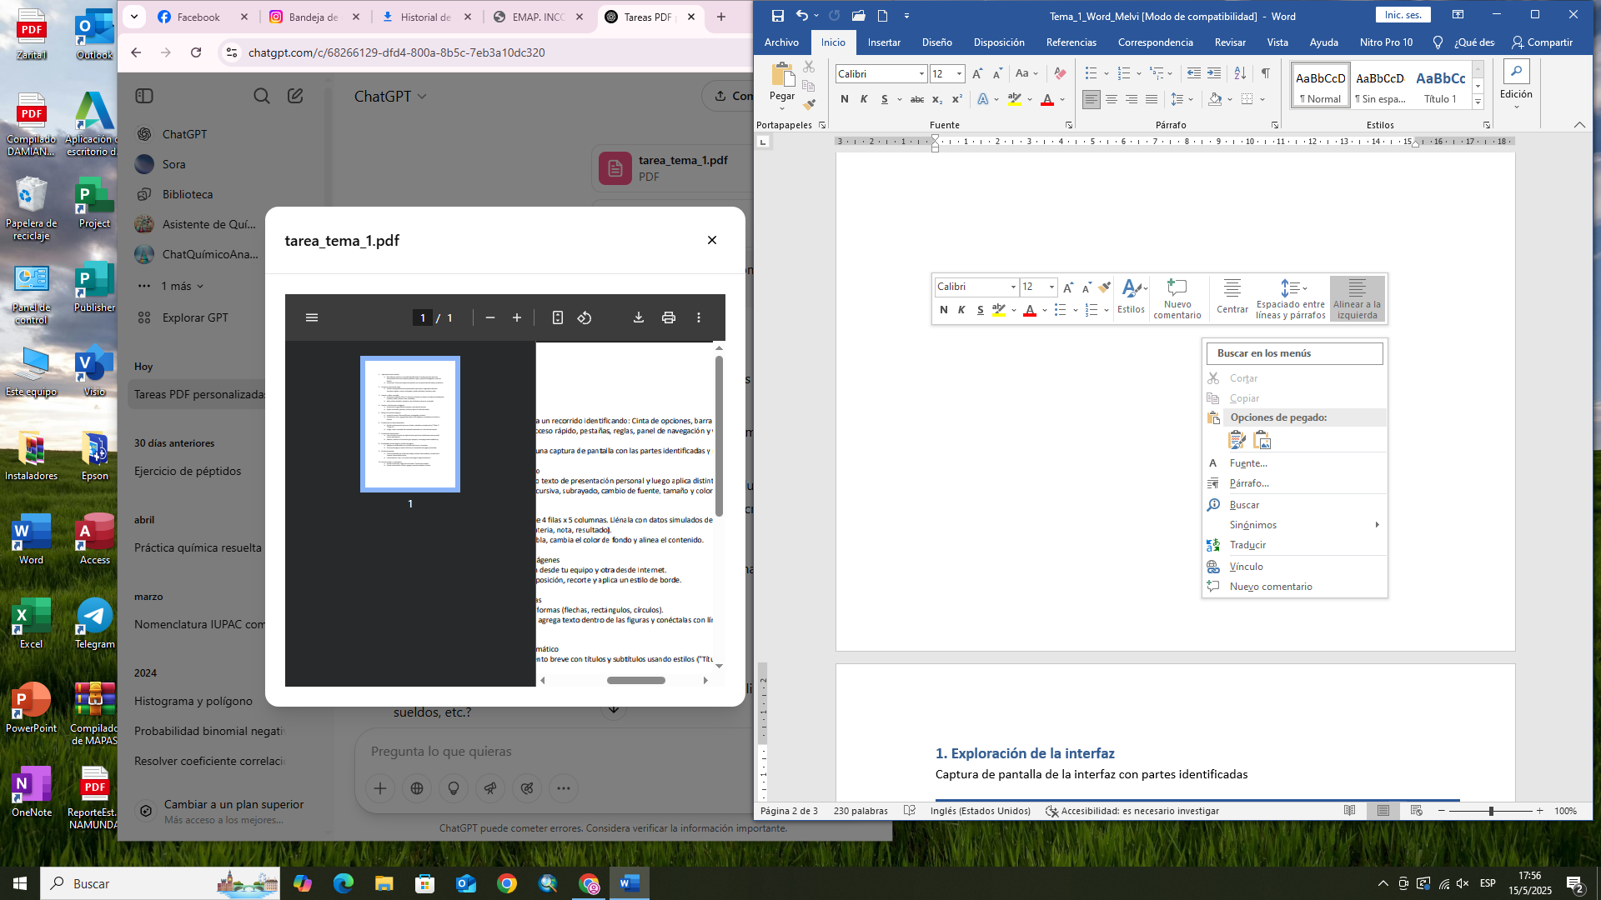Captura de pantalla de la interfaz con partes identificadas

Herramientas de acceso rápido

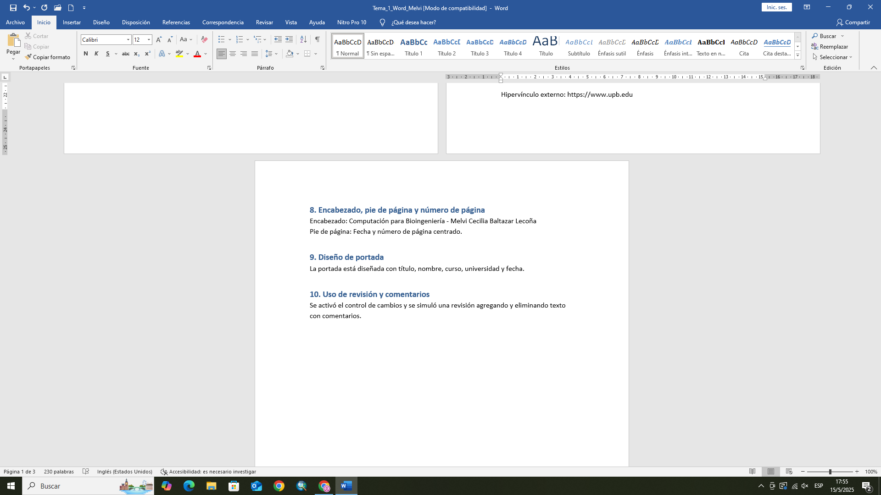

Pestañas, reglas, panel de navegación y vista de diseño

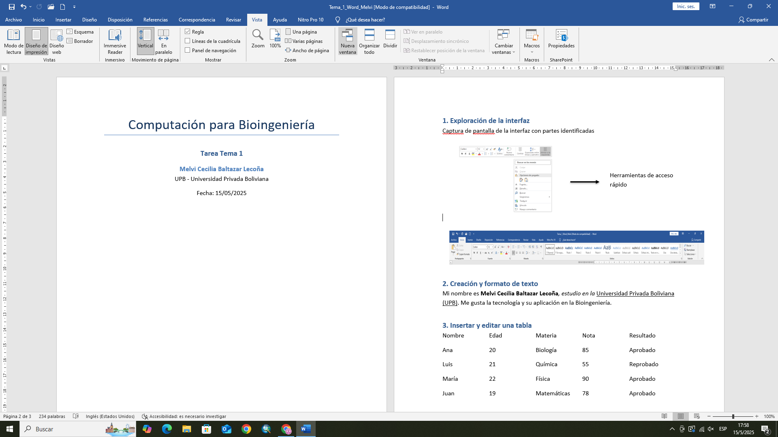

# 2. Creación y formato de texto

Mi nombre es **Melvi Cecilia Baltazar Lecoña***, estudio en la* Universidad Privada Boliviana (UPB). Me gusta la tecnología y su aplicación en la Bioingeniería.

# 3. Insertar y editar una tabla

|  |  |  |  |  |
| --- | --- | --- | --- | --- |
| Nombre | Edad | Materia | Nota | Resultado |
| Ana | 20 | Biología | 85 | Aprobado |
| Luis | 21 | Química | 55 | Reprobado |
| María | 22 | Física | 90 | Aprobado |
| Juan | 19 | Matemáticas | 78 | Aprobado |

# 4. Insertar y dar formato a imágenes

Aquí se insertaría una imagen desde el equipo y otra desde Internet



Imagen desde el equipo



Imagen desde la web

# 5. Dibujo e inserción de figuras

YSYSMO LA DFINICION MAS HUMILDE DE EGOCENTRISMO

# 6. Creación de un índice automático

Este documento contiene encabezados que permiten generar una tabla de contenido automática.

# 7. Creación de hipervínculos

Hipervínculo interno:

ver sección 2. Formato de texto.

Hipervínculo externo:

<https://www.upb.edu>

# 8. Encabezado, pie de página y número de página

Encabezado: Computación para Bioingeniería - Melvi Cecilia Baltazar Lecoña  
Pie de página: Fecha y número de página centrado.

# 10. Uso de revisión y comentarios

Se activó el control de cambios y se simuló una revisión agregando y eliminando texto con comentarios.